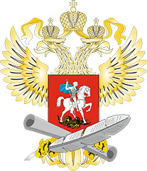

Минпросвещения России
Министерство просвещения Российской Федерации

